ESCOLA MUNICIPAL DE EDUCAÇÃO BÁSICA ALFREDO GOMES.
DIRETORA: IVÂNIA NORA.
ASSESSORA PEDAGÓGICA: SIMONE ANDRÉA CARL.
ASSESSORA TÉCNICA ADM.: TANIA N. DE ÁVILA.
PROFESSORA: ALESSANDRA - JANETE
CATANDUVAS – SC
ANO 2021- 1º ANO turma 1,2,3
SEMANA DE 19 A 23 DE ABRIL
SEQUÊNCIA DIDÁTICA: REFERENTE AO MÊS DE ABRIL
Sequência Didática: NOME, ALFABETO DEZENA E FUSÃO DAS VOGAIS.
- ESCREVER NO CADERNO A DATA TODOS OS DIAS
CATANDUVAS, 19 DE ABRIL DE 2021.
TEMPO: SOL (DESENHAR)
NOME COMPLETO (COM A FICHA)
________________________________________________________________________________________________________________________________________________
________________________________________________________________

- CANTAR A MÚSICA A CASA, CIRCULAR NO TEXTO A PALAVRA CASA E COLORIR O DESENHO:

- DESENHE AS QUANTIDADES:
6- _________________________________________________________
8-__________________________________________________________
10-__________________________________________________________
12-_________________________________________________________
13-_________________________________________________________

- CONFECCIONAR A CASA E DESENHAR A SUA FAMÍLIA DENTRO DELA:

- FAZER UMA FRASE COLETIVA COM A PALAVRA CASA E FAMÍLIA COPIAR E DESENHAR:
________________________________________________________________________________________________________________________________________________________________________________________________________________________________________________________________________________

- DECORE A LETRA C COM PAPEL PICADO PINTE AS FIGURAS;

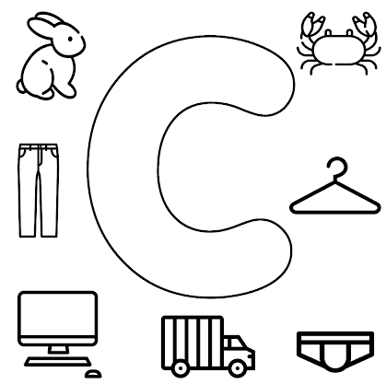

- ESCREVA O NOME DAS FIGURAS ACIMA:
____________________________________________________________________________________________________________________________________________________________________________________________________________________________________________________________________

- DESENHE NOS CONJUNTOS:
MEIA DEZENA:
UMA DEZENA:

- UNA A LETRA C EM CADA VOGAL E FORME AS SÍLABAS:

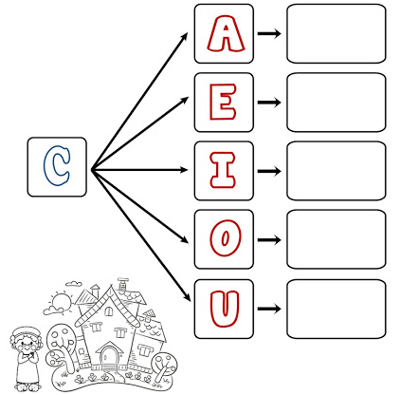

- FORME 2 PALAVRAS COM A FAMILIA SILÁBICA DO CA CE CI CO CU:

CA- ______________________________________
CO- _____________________________________
CU- ______________________________________
CE- ______________________________________
CI- _______________________________________

- ESCOLHA UMA PALAVRA QUE VOCÊ FORMOU ACIMA E CRIE UMA FRASE:
____________________________________________________________________________________________________________________________________________________________________________________________________________________________________________________________________________________

- PINTE A QUANTIDADE DE QUADRADINHOS DE ACORDO COM NÚMERO INDICADO:

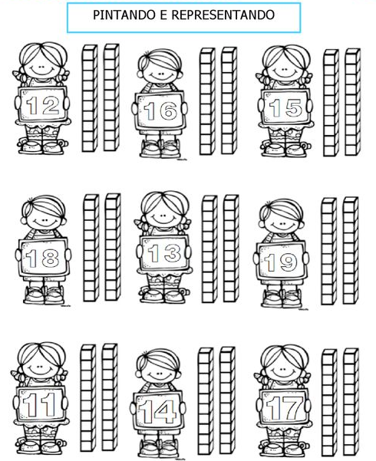

- ESCREVA OS NÚMEROS ATÉ 20:
____________________________________________________________________________________________________________________________________________________________________________________________________________________________________________________________________________________

- COMPLETE COM A FAMÍLIA SILÁBICA DO C:
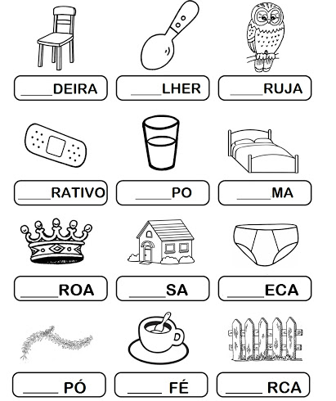

- COPIE AS PALAVRAS QUE VOCÊ FORMOU ACIMA NA TABELA.

- ESCOLHER 3 PALAVRAS PARA DESENHAR:

- CONTE OS PEIXINHOS E SOME AS IMAGENS:

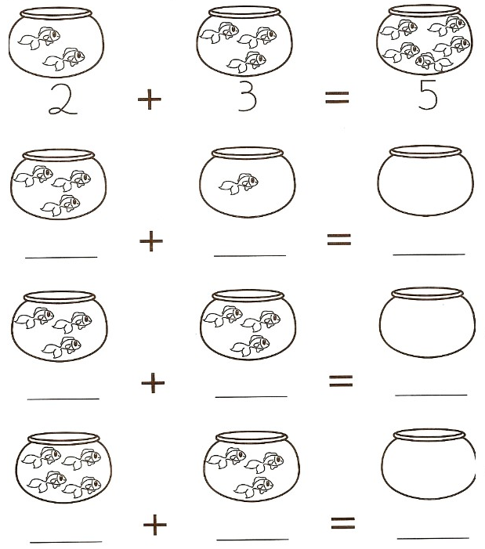

- ENCONTRE E PINTE AS FIGURAS INICIADAS PELA LETRA C:

- CONTINUE A ESCREVER OS NUMERAIS EM PALAVRAS:
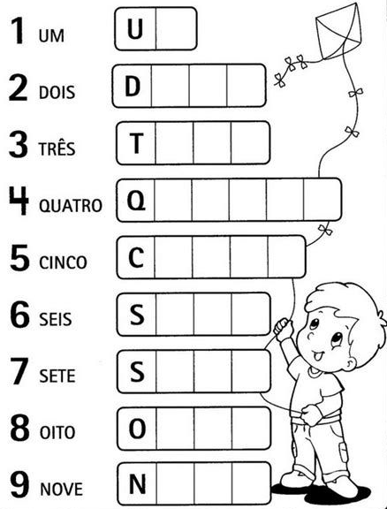

- RECORTE E COLE UMA DEZENA DE PALAVRAS COM A LETRA C:

- ESTUDAR NO SILABÁRIO A FAMÍLIA DO CA -CO- CU- CE- CI :

BOA SEMANA!!!

